Exercícios
Prof. Mark Alan

Questão 1. A prefeitura de uma cidade fez uma pesquisa entre os seus habitantes, coletando dados sobre o salário e idade de cada habitante. Defina a classe Habitante e Cidade. Implemente além das construtoras os seguintes métodos para:

- determinar a média salarial da população;
- determinar o maior salário recebido na Cidade;

Classe Habitante
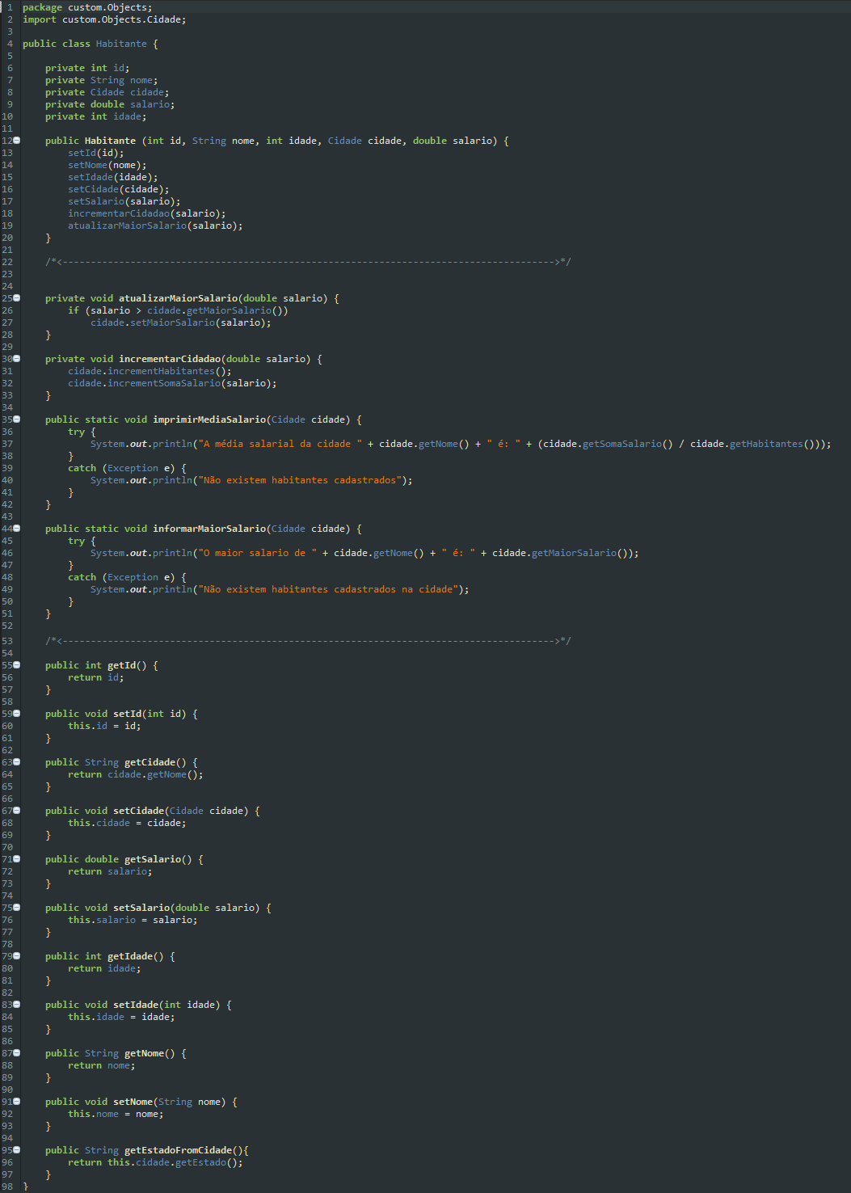

Classe Cidade
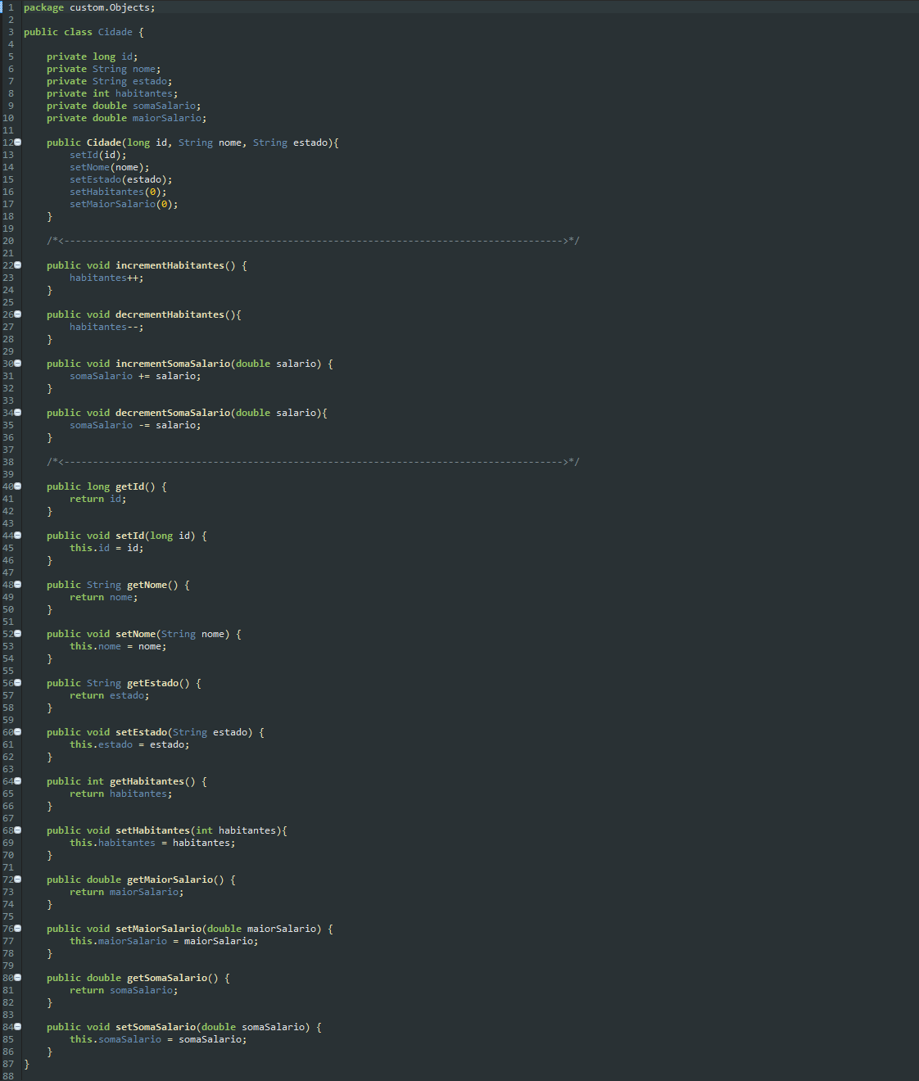

Classe Main
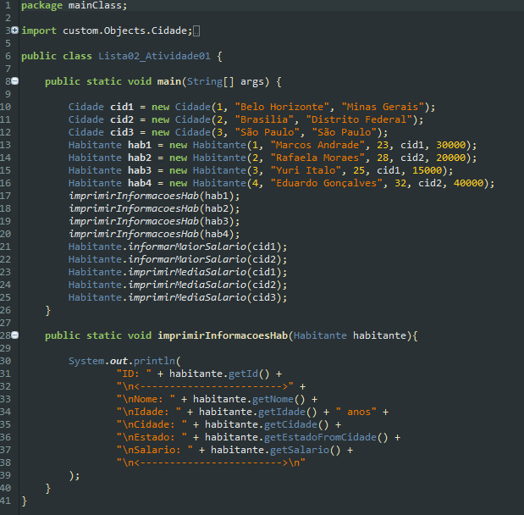

Questão 2. Defina classes para representar figuras geométricas, como círculos e retângulos. Que características elas têm em comum?

A única propriedade em comum é que as figuras geométricas possuem Área.

Interface FiguraGeometrica
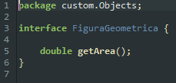

Classe TrianguloRetangulo
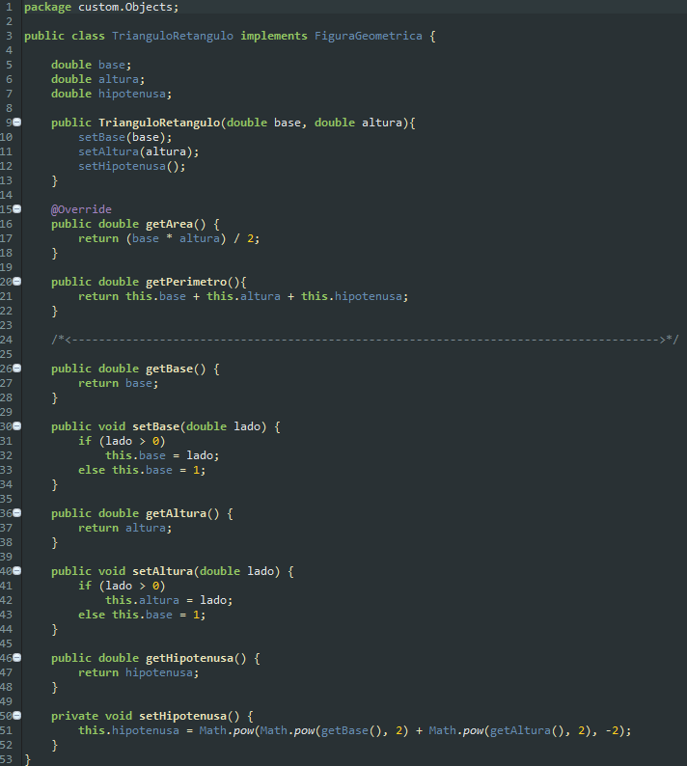

Classe Retangulo
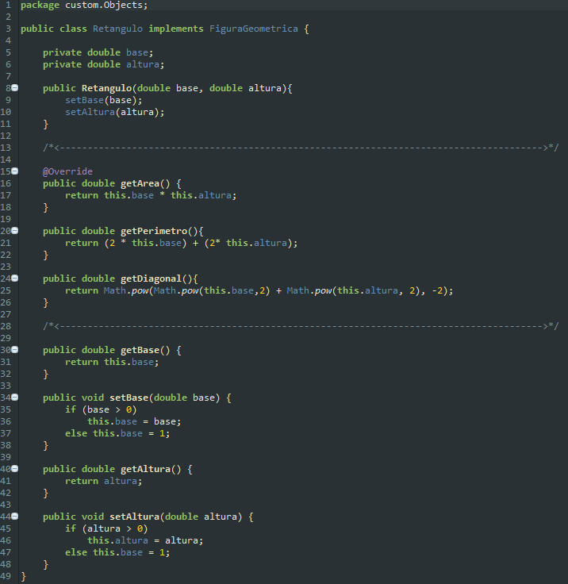

Classe Circulo
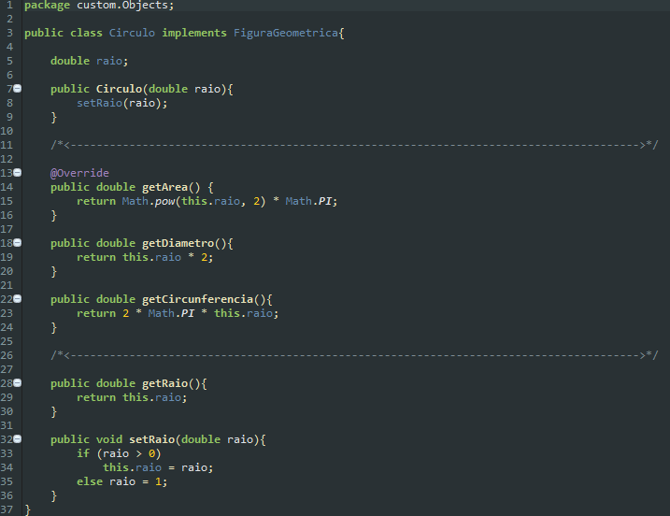

Classe Main
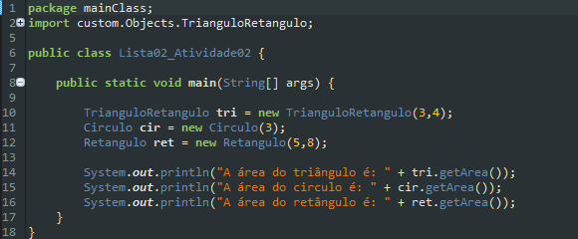

Questão 3. Imagine que você está projetando um sistema de controle bancário. Defina o objeto conta corrente e as operações que ele deve ser capaz de efetuar. Quais são as semelhanças com o objeto Poupança? Quais são as diferenças?

A diferença é que algumas operações como o Saque funcionam de forma diferente entre as contas, e existem variáveis globais que pertencem a somente um tipo específico de conta (como, por exemplo, Rendimento ou Limite de Saque).

Classe Conta
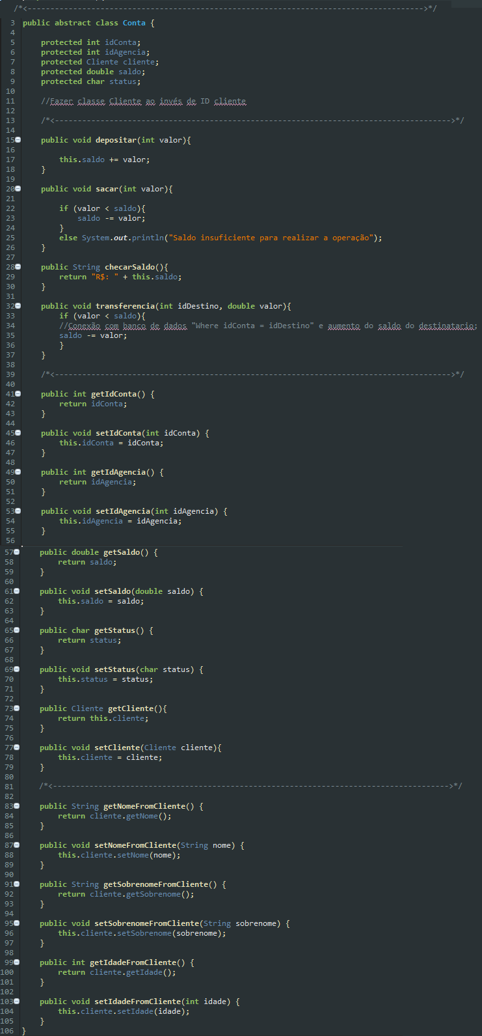

Classe ContaCorrente
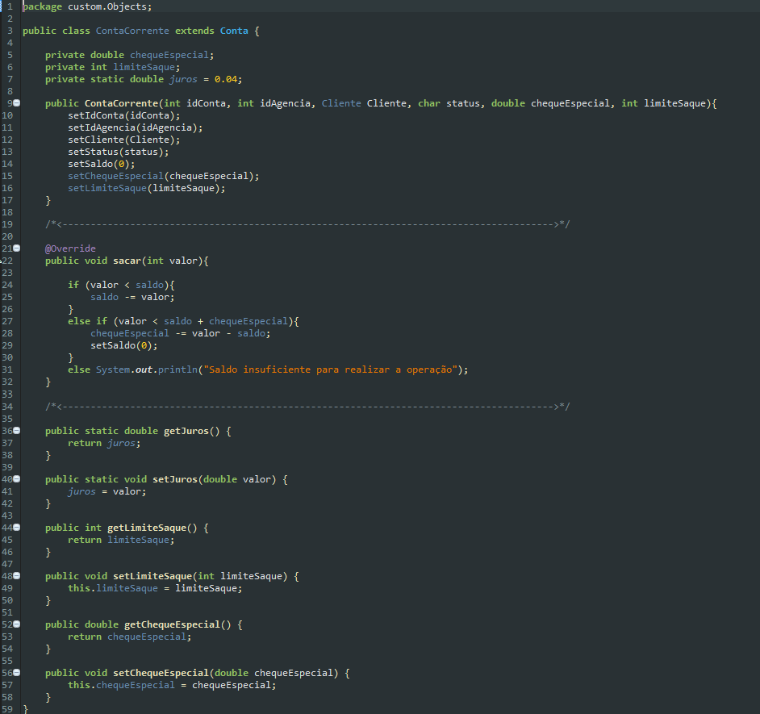

Classe ContaPoupanca
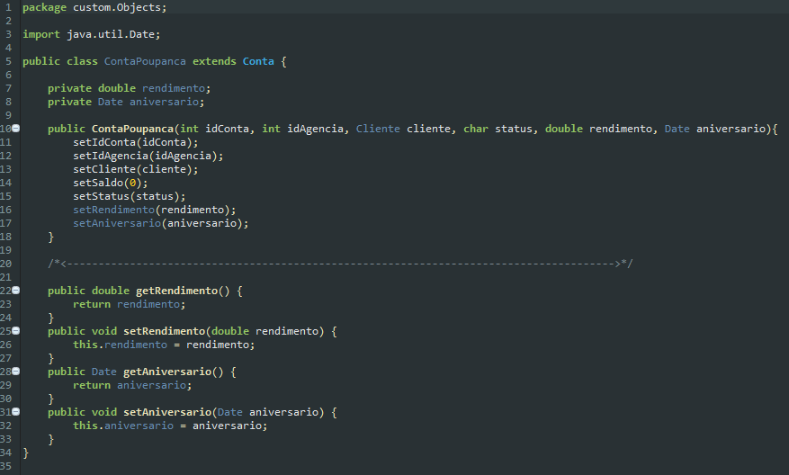

Classe Main


